## 4.2 铣削刀具的应用

### 4.2.1 铣削刀具选择因素

**1、铣削的形状**

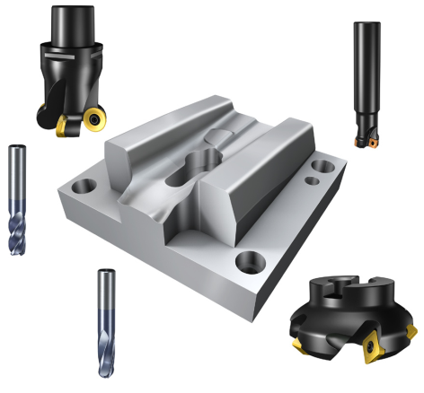随着数控技术的发展，铣削已逐步发展成一种可以加工大量不同工序的方法。除了所有的传统应用外，对于过去用车削、钻削或攻丝的方法加工的孔、螺纹、型腔和表面，现在完全可以通过铣削来完成。

在进行铣削刀具的选择前，必须充分了解铣削的形状，便于选择可以进行相应加工的刀具。特别是某些形状可能位于较深位置，需要加长刀具，或包含间断物和夹杂物。

铣削的形状一般可为平面、型腔、台阶、螺纹、曲面等，不同加工型面使用的刀具不同，如圆角铣刀可以铣凸曲面，但不能铣削凹曲面。

**2、零件**

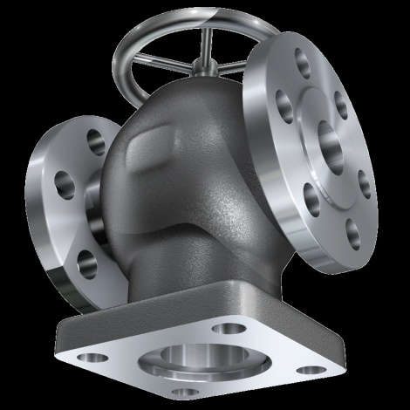在进行铣削刀具的选型之前，必须充分了解零件的状态，包括零件为铸件或锻件，表面是否带有硬皮或锻造氧化皮。薄壁或夹紧薄弱导致刚性不足时，必须使用专用刀具和策略。

同时必须分析工件材料及其切削加工性、切屑成形、硬度、含有的合金元素等方面，以确定最佳切削参数。

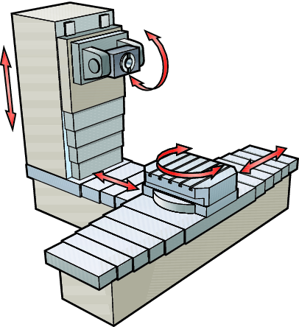**3、机床**

机床对于铣削方法的选择极为重要。面铣/方肩铣或槽铣可以在3轴机床上进行，而铣削复杂的3D轮廓则需要4轴或5轴机床。

机床的可用功率、主轴类型和规格等都会影响到实际铣削刀具的选择。

需要注意加工过程中机床夹具工件系统稳定性确定了切削加工的稳定性。

### 4.2.2 铣削刀具的选择

**1、刀具直径的选择**

工件的尺寸决定了可选择的最佳面铣刀直径。刀具与切削零件宽度之比应该接近3：2或者为零件宽度的1.5倍。例如，如果切削宽度为100mm，所选择的刀具直径应为160mm。

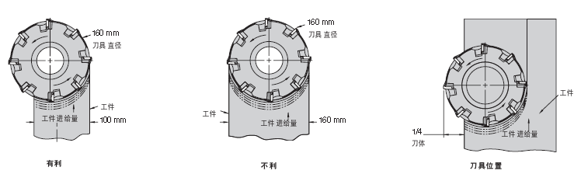如果宽度非常大，可选择与主轴能力匹配的刀具直径并进行多次切削。例如，如果切削宽度为610mm，机床具有标准的50#锥形主轴，则应该使用200mm直径的刀具，然后分五次进行切削，每次切削宽度略小于125mm；或者进行四次切削，每次切削160mm。具体采用的切削策略，决定于机床功率和工艺系统刚性。

刀具直径等于切削宽度是不利的情况。在这种情况下，进入和退出时形成的切屑将非常薄。形成的薄切屑的散热能力不如厚切屑，因此热量会传回刀片，从而导致过早的刃口失效。并且，进入和退出区域很容易出现加工硬化的情况。

当没有合适直径的刀具时，合理的刀具定位也能够满足铣削要求。如在进行一般面铣时，使大约1/4的刀体位于工件之外，并进行两次切削，可以产生负的进入角度，延长刀具寿命。

**2、刀具齿距和切削刃数量的选择**

刀具可根据其齿距分为粗齿、中等齿和密齿。在设计刀具时，工程师必须考虑切削深度和每齿的进给量，然后必须在刀体中提供必要的容屑空间，使切屑能够通过，而不会限制其形成。由于这个原因，设计用于大切屑移除的刀具必须具有最大的容屑空间。因此这就限制了刀片的数量，从而只能使用粗齿刀具。

在中等齿刀具中，刀体中的容屑区域通常略小于粗齿刀具。而在密齿刀具中，容屑空间更小，推荐用于细碎屑材料的加工，如铸铁、有色金属切削。对于通用铣削，推荐使用粗齿刀具。

|  |  |  |
| --- | --- | --- |
|  |  |  |
| 切削力最低 | 普通铣削 | 高生产效率 |
| 由于切削力最低，首选用于不稳定的工序，适用于功率受限，刀具悬伸较长，及槽铣加工、长屑材料的铣削加工。 | 首选用于稳定工况下的粗加工，具有较高的生产效率，在对ISO P、M、S、类材料进行粗加工时具有良好的排屑空间。 | 首选用于高生产效率的铣削加工，适用于ISO K类材料的粗加工和精加工，以及ISO S类材料的粗加工，结合使用圆刀片。 |

**3、刀片槽形的选择**

刀片槽形涉及到刀片的多个几何参数，但是大多刀具厂商对于标准型铣削刀片都会提供三种槽形，用于不同工况下的选择，即轻载加工（L）、普通加工（M）和重载加工（H）。

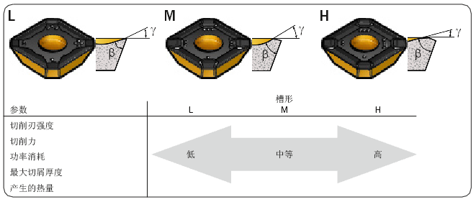

**4、刀具主偏角的选择**

刀具主偏角是指主切削刃和工件表面之间的夹角，主偏角对切削力方向、实际切屑厚度和刀具使用寿命都会产生影响。

最常见的主偏角为90°、75°和45°，随着大进给铣削刀具的应用，10°左右小主偏角铣刀在大进给高效铣削中应用越来越广泛，通过形成薄切屑降低切削力，小的主偏角大大减小径向力，在长悬伸、小切深的加工条件下能产生最优化的切削效果。在圆刀片上，主偏角随着切削深度在0°～90°之间变化。

在给定进给率fz的情况下，减小刀具主偏角kr就会减小切屑厚度hex。这种薄切屑效应会使切削刃在更大范围内与工件接触。较小的主偏角能够使切削刃更为平缓地切入，这有助于减少径向压力和保护切削刃。同时，降低主偏角时较高的轴向力将增加对工件的压力。

|  |  |  |  |
| --- | --- | --- | --- |
| 主  偏  角 |  |  |  |
| 优点 | 可应用于方肩铣削。  适用于薄壁工件加工。 | 适用于通用铣削应用和相对刚性较好的零件。  刀片尺寸和最大切削深度之间关系良好。  降低了切入时的冲击负载。  最适合重型铣削条件 | 轴向和径向切削力之间平衡良好。  切入平滑，对刀刃的保护最好，能提高刀具寿命。  适用大悬伸或刚性较差的刀柄，振动趋势较小。。  可以实现较高的进给量。 |
| 缺点 | 所需的径向切削力最高。  切入时冲击负载大。  增加 了零件刀片退出位置出现毛刺的机会。 | 在较差的工艺条件刚性下，较高的径向力会导致切问题。 | 由于主偏角而降低了最大切削深度。  较大的刀体直径会导增大夹具安全间隙。 |

|  |  |  |  |  |  |  |  |  |  |  |  |  |  |  |  |  |  |  |  |  |  |  |  |  |  |  |  |  |  |  |  |  |  |  |  |  |  |  |  |  |  |  |  |  |  |  |  |  |  |  |  |  |  |  |  |
| --- | --- | --- | --- | --- | --- | --- | --- | --- | --- | --- | --- | --- | --- | --- | --- | --- | --- | --- | --- | --- | --- | --- | --- | --- | --- | --- | --- | --- | --- | --- | --- | --- | --- | --- | --- | --- | --- | --- | --- | --- | --- | --- | --- | --- | --- | --- | --- | --- | --- | --- | --- | --- | --- | --- | --- |
| **1、切削厚度**  最大切屑厚度是实现高生产效率和可靠铣削过程的最重要参数。只能在保持正确匹配所用铣刀的数值时，才能实现有效的切削。 $h_{ex}$ 值过低的薄切屑是导致生产效率低和业绩不佳的最常见原因。这对刀具寿命和切削形状都带来负面影响。 $h_{ex}$ 数值过高将使切削刃过载，并可能导致破裂。  相同的每齿进给量的情况下，切屑厚度受主偏角的影响 ，主偏角越大，切屑越薄，因为切屑将分布在更长的切削刃上。   |  |  |  | | --- | --- | --- | | 主偏角Kr | 每齿进给量fz | 实际切削厚度  hex | | 90 | A | A | | 75 | A | 0.96×A | | 70 | A | 0.94×A | | 60 | A | 0.86×A | | 45 | A | 0.707×A |   由于薄切屑效应，在下列三种情况下可以增加进给：  1、使用直切削刃刀具，主偏角低于90°。  2、使用圆刀片或大刀尖半径刀片，以较小的切削深度ap。  3、小径向吃刀量ae/De。   |  |  |  |  |  | | --- | --- | --- | --- | --- | | 主偏角  Kr | 修正  系数 | fz（mm/Z） | | | | Hex（mm） | | | | 最小  0.10 | 起始  0.15 | 最大  0.2 | | 90 | 1.0 | 0.10 | 0.15 | 0.2 | | 75 | 1.0 | 0.10 | 0016 | 0.21 | | 65 | 1.1 | 0.11 | 0.17 | 0.22 | | 45 | 1.4 | 0.14 | 0.21 | 0.28 | | 10 | 5.8 | 0.58 | 0.86 | 1.15 | | $$h_{ex}=f_{z}×sink_{r}$$ |

### 4.2.3 铣削刀具的使用

**2、顺铣和逆铣的选择**

|  |  |  |
| --- | --- | --- |
| 定  义 |  |  |
| 特  点 | 在顺铣中，切削刀具沿着旋转方向进刀。  在周边顺铣中，切削厚度从切削开始就逐渐降低，并在切削未端逐渐接近零。这可防止切削刃在吃刀前磨损或擦伤表面。  大的切屑厚度较为有利，且切削力有拉动工件进入刀具的趋势，从而保持切削刃吃刀。  在顺铣过程中，工件夹具需要抵抗压应力。 | 在逆铣中，切削刀具的进给方向与其旋转方向相反。  切屑厚度从零开始，并增加至切削未端。切削力趋于将刀具和工件相互推离。  在切削刃离开工件时产生的高张应力，经常导致切削刃的迅速失效。  切削刃被强行推入切口，由于摩擦、高温以及经常接触由前面切削刃造成的加工硬化表面，所以产生磨损或擦伤效应。  作用力（主要是径向力）趋于从工作台上抬离工件。  切出处的厚切屑会降价刀具寿命。  切出处的大切削厚度和较高的温度有时会导致切屑粘到或焊接到切削刃上，随后切削刃又带着它们进入下一切口的 开始部位，或导致瞬间切削刃破损。  在逆铣过程中，工件夹具需要抵抗拉力。 |
| 应  用 | 在机床、夹具和工件允许的情况下，总是优选顺铣。 | 加工余量变化较大时，使用逆铣可能是有益的。  在使用陶瓷刀片加工耐热合金时，由于陶瓷对工件入口处的冲击敏感，推荐使用逆铣。 |

|  |  |
| --- | --- |
| **3、表面粗糙**  表面粗糙度是加工零件质量的一项重要指标。可转位刀片获得的表面粗糙度通常在Ra0.8～3.2之间。这种宽泛的范围可能会受各种可变因素的影响，例如：工件材料、机床刚性、主轴跳动、夹持、刀尖形状、刀片磨损、切削进给量和速度、积屑瘤以及振动。  使用正确的刀具断屑槽形、刀片类型、切削速度和材料进给量组合，可获得良好的表面粗糙度，适当夹紧零件以及正确维护机床也很重要。  良好的表面粗糙度可通过使用较大刀尖半径、平面或修光刃的刀片来获得。除了刀尖形状以外，正确安装各个刀片的相对位置也很重要。例如：如果所有刀片都具有相同的刀尖形状，并且安装在刀体中时相互之间的高度差大约为0.025mm，则产生的表面粗糙度将好于刀片安装高度差为0.07mm时的表面粗糙度。  也可以通过提高切削速度和减少进给量来提高表面粗糙度。但是，提高切削速度也会提高切削温度，因此可能会缩短刀片刃口的使用寿命。  表面粗糙度并不是在铣削表面的所有区域都一致的。在进给痕迹相互之间距离最近的接近切削直径外侧位置处Ra值较小，在进给痕迹相互之间距离最远的中心位置处Ra值较大。  表面粗糙度和平面度均受进给痕迹影响。从高的峰值到低的峰值将形成一个锥度。 | 较大的刀片圆角或平面  可产生较好的铣削光洁度    表面粗糙度与进给痕迹之间的  距离对应    从高的峰值到低的峰值形成锥度 |

|  |  |
| --- | --- |
| 图示对比了圆角刀片所产生的进给痕迹与修光刃刀片所产生的进给痕迹。  修光刃刀片具有较大的半径，可去除或减少峰值，因此可有效的产生低于Ra2.5的表面粗糙度。  修光刃刀片通常安装在刀具中位置最高的刀片上方0.025-0.04mm位置处，以确保良好的修光效果。 | 标准半径刀片产生的峰值与大半径  修光刃刀片产生的峰值对比    普通圆角刀片（A）产生的进给痕迹与修光刃刀片（B）产生的进给痕迹对比 |

**表面粗糙度较差时的解决方法**

|  |  |
| --- | --- |
| 原因 | 解决方法 |
| 刀具跳动量 | 检查较高刀片、刀片槽中的灰尘或者刀具安装面。  查看刀具上的毛剌和损坏的刀具刀槽。 |
| 磨损或崩刃的刀片 | 刀片更换刃口。 |
| 每齿进给量过大 | 减小进给量。  安装具有更大有效刀片刃口宽度的修光刃。 |
| 修光刃刀片安装过高 | 调整修光刃刀片安装位置。 |
| 振动 | 检查机床及工件安装刚性。  检查刀具悬伸长度。  调整进给量。  调整机床转速。  降低切削宽度。  考虑使用齿数较少的刀具。 |

|  |  |
| --- | --- |
| **4、铣削振动**  由于切削刀具、刀柄、机床、工件或夹具刚性的限制，在铣削过程中存在着产生振动的风险。如果产生了铣削振动，应从以下方面考虑改善：  **切削刀具**   * 对于面铣，必须考虑切削力的方向： * 对于主偏角Kr为90°刀具，主要的作用力集中在径向。这在大悬伸时导致刀具偏斜；然后在铣削薄壁/对振动敏感的零件时，小的轴向力较为有利。 * 偏角Kr为45°的刀具产生均匀分配的轴向和径向力。 * 圆刀片刀具将大部分的作用力沿主轴向上分布，特别是在较小切深时，这减小了由于较大刀具悬伸产生振动的风险。 * 依据工序要求选择尽可能小的刀具直径。 * 刀具直径Dc值应比切削宽度ae在20～50%。 * 选择疏齿和/或不等齿距刀具。   **刀柄**   * 保持刀具总长尽可能短并具有高刚性。 * 选择尽可能大的接杆直径/尺寸。 * 使用带有过定位的工具系统模块，以避免使用缩径接杆。 * 对于小的铣刀，尽可能使用锥形接杆。 * 对于较深型腔可根据型腔特点进行分层铣削，在预定位置改用加长刀具，为每种刀具长度匹配切削参数。 * 主轴转速超过20000r/min时，使用经过动平衡的切削刀具和刀柄。 | 使用大刀具悬伸时，使用小主偏角=高轴向切削力。对于薄壁、不稳定的工件，使用大主偏角＝小轴向切削力    总是使用尽可能短的刀具长度。在较深型腔加工中应逐步加长刀柄长度。 |

|  |  |
| --- | --- |
| **切削刃**  减小切削力可以在一定程度上减小振动的趋热。   * 选择具有锋利切削刃的轻型切削槽形和具有较薄涂层的牌号。 * 使用具有小圆角半径和小平行刃带的刀片减小切削力。   有时给切削系统增加更多的阻尼可以减小振动趋势：   * 使用负前角较大的切削刃槽形和稍微磨损的切削刃。   **切削参数与刀具路径**   * 总是将刀具相对于被铣削表面偏心放置。 * 对于主偏角Kr 90°的长刃铣削刀具或立铣刀，使用低径向切小便宜，最大ae=25%Dc，高轴向切深，最大ap=100%De。 * 在面铣中，使用小切削深度ap和高进给fz，使用圆刀片或小主偏角的高进给刀具。 * 在圆角铣削中刀具路径应采用大圆角半径，以避免圆角铣削过程中由于接触面积过大导致振动。 * 如果切屑厚度过薄，切削刃将摩擦而不是切削工件，从而导致振动，此时，应该增加每齿进给量。   **机床**  机床状况对振动趋势具有很大影响。主轴轴承或进给机构的过度磨损会导致不良加工特性。   * 选择加工策略和切削力方向，以充分利用机床的稳定性。   每个机床主轴都有趋向振动的固有区域。稳定切削区域被描述为稳定域，它随着转速增加而增加。   * 甚至低至50r/min的小增量调整也可以将切削过程从有振动的不稳定状态转换到稳定状态。   **工件及夹具**  铣削薄壁/底座零件和/或当夹具刚性差时：   * 夹具应靠近机床工作台。 * 朝向机床/夹具的最强点优化刀具路径和进给方向，以获得最稳定的切削工况。 * 避免在工件支撑不良的方向加工。 * 当夹具和/或工件在特定方向刚性差时，采用逆铣可以减小振动趋势。 | 对于刚性差的夹具，进给方向指向机床工作台。 |

### 4.2.4 铣削故障排除

故障排除应按照顺序进行，以便识别和解决铣削问题。这些问题可能是永久性的刀片刃口失效、零件外观、机床噪音或振动以及刀具外观等问题。要正确的进行故障排除，必须先正确找出问题，然后再一步一步地采取必要的矫正措施。

在故障矫正过程中需要关注五个关键点：1、切削刀具材料；2、刀具/刀柄；3、机床；4工件；5、安装/夹持。

在故障矫正过程中如果同时执行多个步骤，可能永远也找不出问题的真正原因。每次始终只执行一项矫正措施。

**1、崩刃**

崩刃表面看起来跟普通的后刀面磨损一样。实际上，普通后刀面磨损的棱角具有细致光滑的磨损样式，而崩刃造成的棱角具有参差不齐的的锯齿形表面。如果不能及时发现崩刃，它可能会被认为是边界磨损。

崩刃也可能是由切屑的重复切削造成的，例如槽铣加工，在这种加工方式中，容屑空间或切削槽空间不允许切屑完全排出。在这种情况下，同样也会出现切屑压实现象。

在大多数情况下，通过更换为更硬的材质和/或不同的刃口处理，或者从90°刀具更换为更小主偏角刀具便可以解决此问题。

|  |  |  |
| --- | --- | --- |
| 问题 | 原因 | 解决方法 |
| 崩刃 | 振颤 | 检查系统刚性是否能获得合适的零件夹持。  矫正磨损的刀具部件。  检查刀具安装是否正确。 |
| 刃口处理 | 使用最大的倒圆或倒棱的刀具。 |
| 材质 | 使用韧性更高的材质。 |
| 积屑瘤 | 提高速度。 |
| 进给量 | 降低每齿进给量。 |
| 重复切削切屑 | 选择其齿距能提供必要容屑空间的刀具。  使用喷气系统或冷却液来去除切屑。 |

**2、边界磨损**

当刀片的前刀面和后刀面上的切削深度线处出现崩刃或局部磨损，就会出现切深处破损。破损主要由工件材料的状况引起。可能会导致切深处破损的材料状况包括：工件表面具有一定的磨蚀性，高温合金的腐蚀特性，由上一次加工导致的加工硬化，或者高于55HRC的热处理材料。

|  |  |  |
| --- | --- | --- |
| 问题 | 原因 | 解决方法 |
| 边界磨损 | 刀具形式 | 更换主偏角刀具 |
| 材质 | 使用更加耐磨的硬质合金材质 |
| 进给量 | 降低每齿进给量 |
| 速度 | 降低速度 |
| 刃口处理 | 使用倒圆或倒棱的刀片 |
| 编程 | 对磨蚀性很强的材料改变切削深度 |

**3、热裂纹**

这些裂纹垂直于刀片的切削刃，是由铣削过程中温度极端变化引起的。在铣刀的一转中，刀片开始切削，同时温度随着刀片进入切削路径而快速升高。变化的切屑厚度也会在整个切削过程中改变温度。当刀片退出切削路径时，气流或冷却液流在刀片再次进入切削路径之前将其快速冷却。

这些温度变化会在刀片中导致热应力，从而导致热裂纹。对于未经过训练的人员来说，较深的热裂纹看起来跟崩刃一样。

|  |  |  |
| --- | --- | --- |
| 问题 | 原因 | 解决方法 |
| 热裂纹 | 速度和进给量 | 通过降低切削速度和可能的每齿进给量，降低切削刃的温度 |
| 冷却液 | 关闭冷却液 |
| 材质 | 使用适用于湿式铣削的带涂层材质 |

**4、积屑瘤**

积屑瘤是由于工件材料黏附在刀片的前刀面上而造成的。黏附的材料硬化后会周期性的脱落，从而在切削刃上留下不规则形状的凹坑。这会导致对零件和刀片的损坏，切削力也会由于积屑瘤而提高。

|  |  |  |
| --- | --- | --- |
| 问题 | 原因 | 解决方法 |
| 积屑瘤 | 速度 | 提高切削速度 |
| 进给量 | 提高每齿进给量 |
| 冷却液 | 使用雾状或流体冷却液，以避免在加工不锈钢和铝合金时切屑附着到刀片上。 |
| 材质 | 使用锋利的PVD刀片  对于某些有色金属材料，如果需要较高的速度，需要使用金刚石或金刚石涂层刀片。 |
| 刃口处理 | 使用锋利刃口、正前角PVD刀片或抛光的刀片 |

**5、月牙洼磨损**

月牙洼磨损会在刀片的前刀面上形成相对光滑、规则的凹坑。有两种形式的月牙洼磨损：

1、黏附到刀片前刀面的材料脱落，并带走了刀片前刀面的小碎片。

2、由于切屑流在刀片的前刀面上积聚了摩擦所产生的热量。最终，这种热量积聚使切削刃后侧的刀片软化，并从刀片上带走小颗粒，直到形成月牙洼形状。

月牙洼磨损在铣削中很少遇到，但在加工某些钢或铸铁合金时可能会出现。如果月牙洼磨损情况很严重，可能会导致切削刃断裂，从而损坏刀片。

|  |  |  |
| --- | --- | --- |
| 问题 | 原因 | 解决方法 |
| 月牙洼磨损 | 材质 | 使用更加耐磨的材质。 |
| 速度 | 降低切削速度 |
| 刃口处理 | 使用较小倒棱的刀具，或者将进给量提高倒棱的适当范围。 |

**6、后刀面磨损**

均衡的后刀面磨损是较好的刀片失效过程，因为这种磨损是可以预测的。过度的后刀面磨损会导致切削力提高，并导致表面粗糙度降低。当磨损速度过高或变得不可预测时，要关注的关键点有切削速度、进给量、材质和刀片/刀具断屑槽形。

|  |  |  |
| --- | --- | --- |
| 问题 | 原因 | 解决方法 |
| 后刀面磨损 | 速度 | 首先检查切削速度，重新计算Vc值以确保正确。  应该在不改变每齿进量的前提下降低切削速度。 |
| 进给量 | 提高每齿进给量（进给量应足够高，以避免与小切屑厚度产生纯摩擦）。 |
| 材质 | 使用更加耐磨的材质。  如果使用的是不带涂层的材质，请更换为带涂层的材质。 |
| 刀片断屑槽形 | 检查刀片以确定刀具中是否使用了正确的类型。 |

**7、多种因素**

当磨损、崩刃、热裂纹和破损同时出现时，机床操作员便不能仅查看普通的进给量、切削速度和切削深度调整。应该在检查切削速度、进给量和切削深度参数保证正确的同时仔细检查系统刚性以查看有无松动或磨损的零件。

|  |  |  |
| --- | --- | --- |
| 问题 | 原因 | 解决方法 |
| 多种因素 | 系统刚性 | 检查系统以查看刀具安装是否松动。  提高夹具和刀具的刚性。  检查有无磨损的金属件或不正确的刀片安装。  减小刀具和心轴部件的标准长度。 |
| 进给量 | 减小进给量，以便减小切削力。 |
| 刀具断屑槽型 | 如果可能，使用更小主偏角刀具，以便将切削力从刀尖移开。 |
| 刀片/材质 | 如果可能，请使用更大的圆角半径  使用倒棱刀片。  使用韧性更高的硬质合金材质。 |